新 书 推 荐
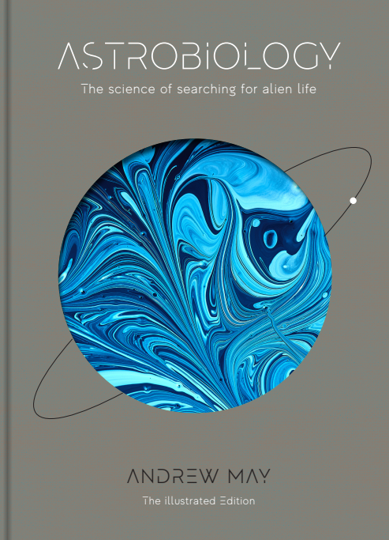
中文书名：《天体生物学：探寻外星生命》
英文书名：Astrobiology: The Science of Searching for Alien Life
作 者：Andrew May
出 版 社：Union Square
代理公司：ANA/Leah
出版时间：2023年3月
代理地区：中国大陆、台湾
页 数：224页（100张插图）
审读资料：电子稿
类 型：科普

内容简介：

宇宙中存在外星生命的可能性是最令人类着迷的猜想之一，直到今天，不仅是科幻小说作家、甚至连科学家都在研究这种猜想；而天体生物学从专业层面也为这一猜想提供了科学依据。

天体生物学显示了地球上生命的特征如何成为探测地球以外的宇宙中是否存在生命的关键；它通过美国宇航局开普勒和TESS任务还探索发现的太阳系以外的许多行星；并解释了一些与外星生命的存在相关的猜想——费米悖论（一个有关外星人、星际旅行的科学悖论，阐述的是对地外文明存在性的过高估计和缺少相关证据之间的矛盾）、德雷克方程式（一条用来推测“可能与人类接触的银河系内外星球高智文明的数量”之公式）和Wow!信号（在俄亥俄州立大学大耳无线电望远镜项目的杰瑞·埃曼博士于1977年8月15日检测到的一个强大的窄带无线电信号，这个信号印证了潜在的非陆地和非太阳系的起源）。

随着美国宇航局的漫游车踏上火星，其探测器也在宇宙空间里不断探索、发现……全书配有太空美丽影像图片，并结合信息图表，以科学的目光审视最重要的科学寻宝活动——太空探索之旅。

作者简介：

安德鲁·玛伊（Andrew May）在成为科学顾问和作家之前，曾做过学者、公务员和私营企业员工，而现在，他作为一名专业的科学家已经30年了。他在剑桥大学三一学院获得自然科学硕士学位，在曼彻斯特大学获得理论天体物理学博士学位，然后在牛津大学沃尔夫森学院和格罗宁根大学（在那里他与塞思·肖斯塔克一起工作，现在是SETI研究所）进行博士后研究。安德鲁撰写了有关物理科学以及对无法解释和超自然现象的科学研究的文章，他的作品还包括《火星目的地与宇宙撞击》（Destination Marsand Cosmic Impact）。

全书目录：

前言
第1章 地球之外的生命
• 地球上有生命吗？
• 专题：地球生命进化的里程碑
• 费米悖论
• 探索之路
第2章 了解外星人
• 外太空星球
• 专题：星际距离
• 生命的多样性
• 那些不为人类所知的生命
第3章 与外星人交流
• 通过调频连接外星人
• 专题：调频的谱线
• 专题：德雷克方程式
• SETI成立60周年
• 含有特殊意义的信息
• 专题：具有开创意义的天体生物学研究
第4章 星际探索工程
• 从宇宙着眼
• 专题：戴森球计划
• 古代时期的外星人
• 专题：可自我复制的冯诺伊曼探测器
• 外星人在哪里？
第5章 就近出发
• 探索之始
• 专题：生命之树
• 地球的邻居之其他行星
• 专题：金星、地球和火星
• 冰雪世界
• 专题：土星的卫星之一
第6章 系外行星
• 专题：角动量
• 专题：恒星的分类
• 如何探究人类看不见的东西
• 生命的迹象
• 其他的地球？
第7章 第一次接触
• 未来&可能

内页样张：

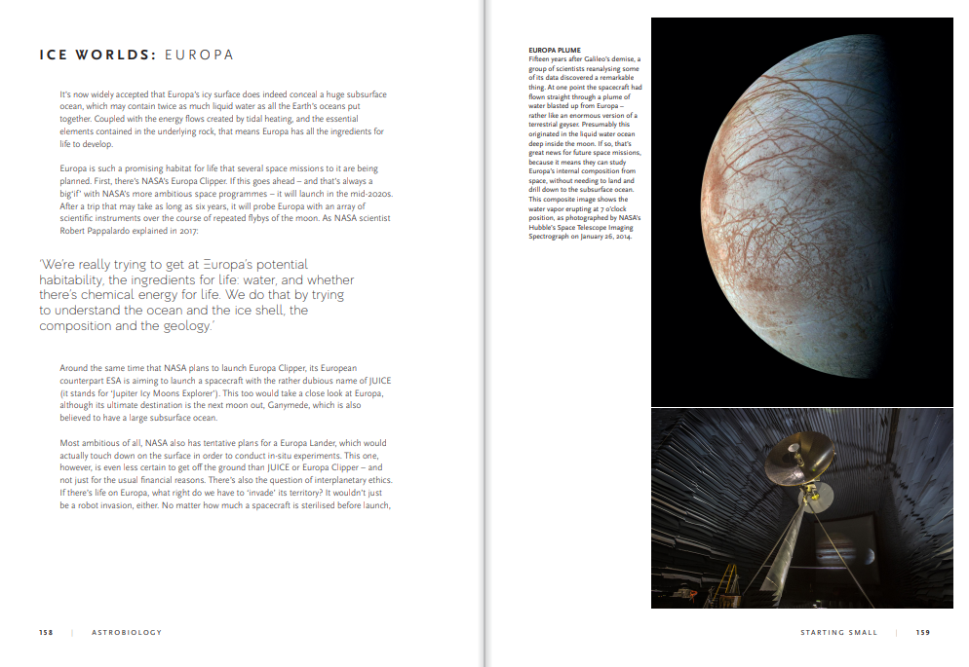

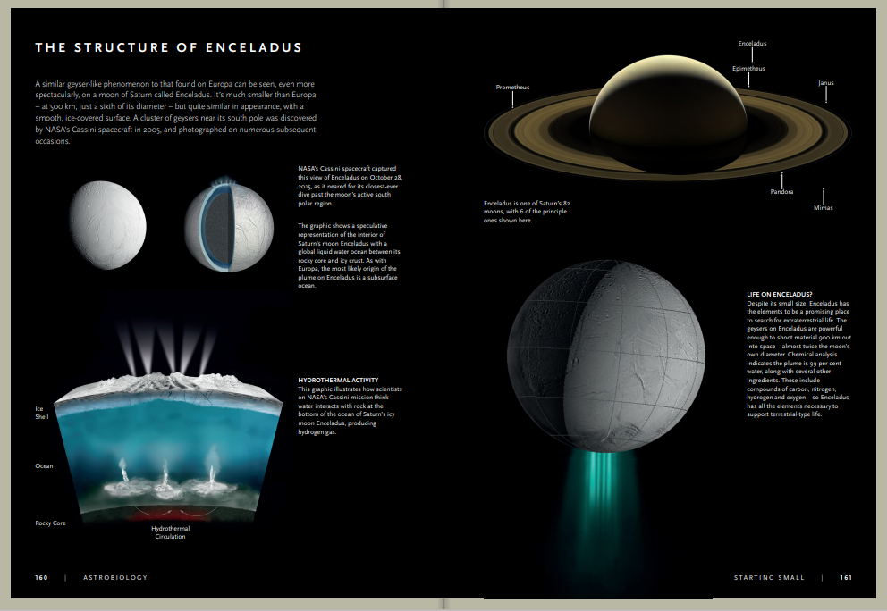

谢谢您的阅读！
请将回馈信息发至：郭丹娅 (Leah Guo)
安德鲁﹒纳伯格联合国际有限公司北京代表处
北京市海淀区中关村大街甲59号中国人民大学文化大厦1705室, 邮编：100872
电话：010-82449325
传真：010-82504200
Email: Leah@nurnberg.com.cn
网址：www.nurnberg.com.cn
微博：http://weibo.com/nurnberg
豆瓣小站：http://site.douban.com/110577/
微信订阅号：ANABJ2002


